Охладителна система

Съдържание:
1.Описания на проекта…………………………………………………………………………………………………………..
2.Блокова схема……………………………………………………………………………………………………………………..
3.Електрическа схема…………………………………………………………………………………………………………….
4.Списък със съставни части………………………………………………………………………………………………….
5.Сорс код……………………………………………………………………………………………………………………………….
6.Заключение………………………………………………………………………………………………………………………….
- Описание на проекта- При температура по- малко от 0 градуса включително светва синия LED и се изписва на екрана “Low temp”, при температура между [1;24] свети зеления LED се изписва на екрана “Normal temp”, а при по-висока температура издава звук, на екрана се изписва “Press the button” и „High temp“, ако се натисне бутона започват да работят перките и на екрана се изписва “Fans are working” и „Temp decreases“.
- Блокова схема
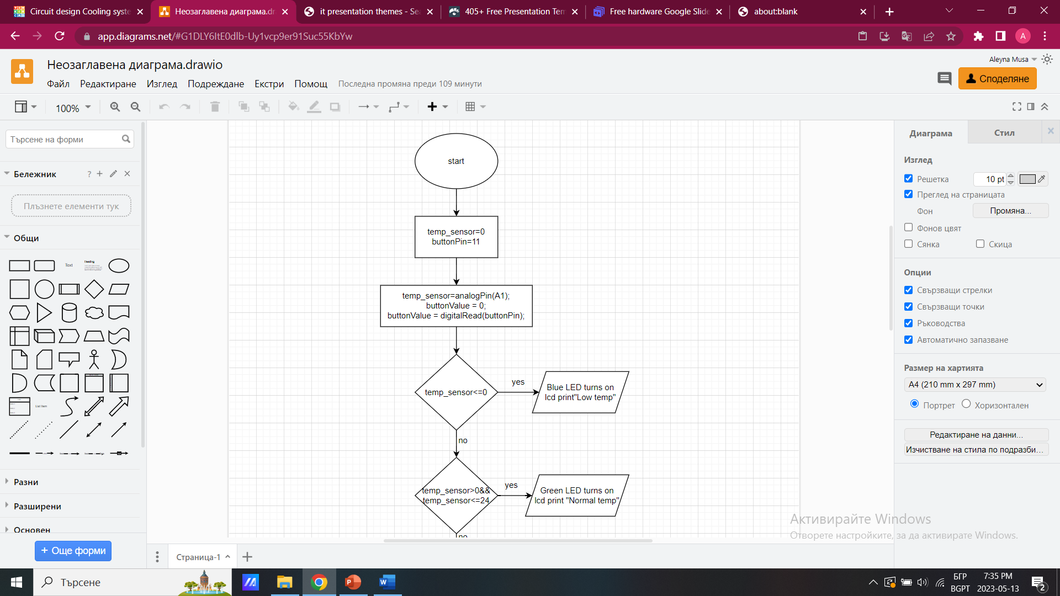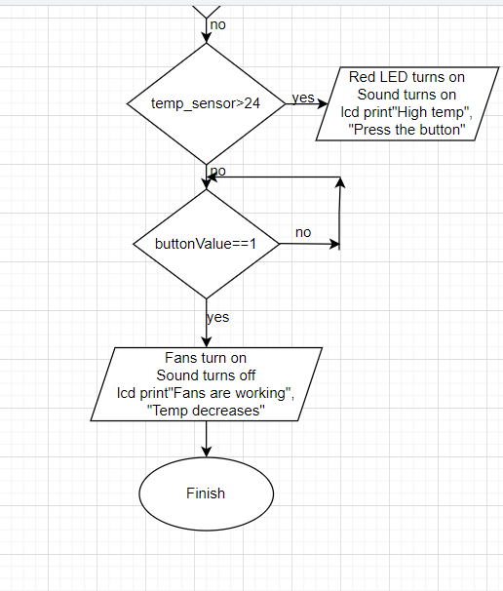
- Електрическа схема
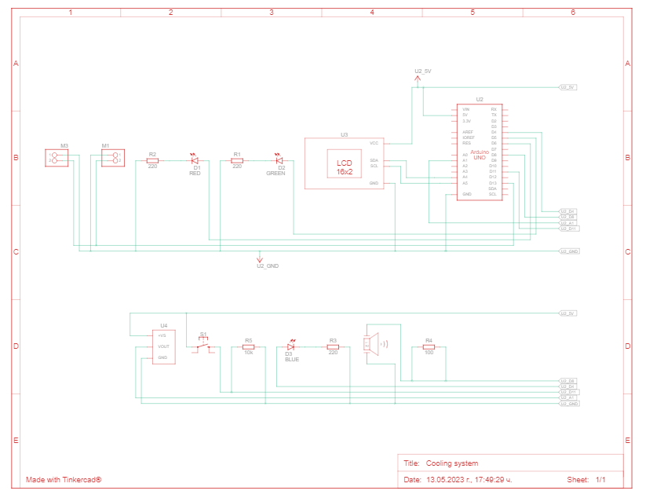
- Съставни части:
Количество | Компонент
1 | Arduino Uno R3
2 | DC Motor
1 | MCP23008-based, 32 LCD 16 x 2 (I2C)
3 | 220 Ω Resistor
1 | Red LED
1 | Green LED
1 | Blue LED
1 | Temperature Sensor [TMP36]
1 | Piezo
1 | 100 Ω Resistor
1 | Pushbutton
1 | 10 kΩ Resistor
- Сорс код
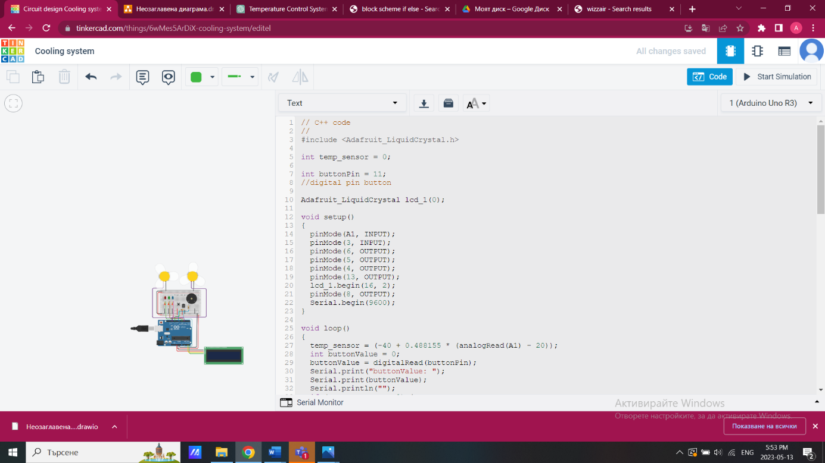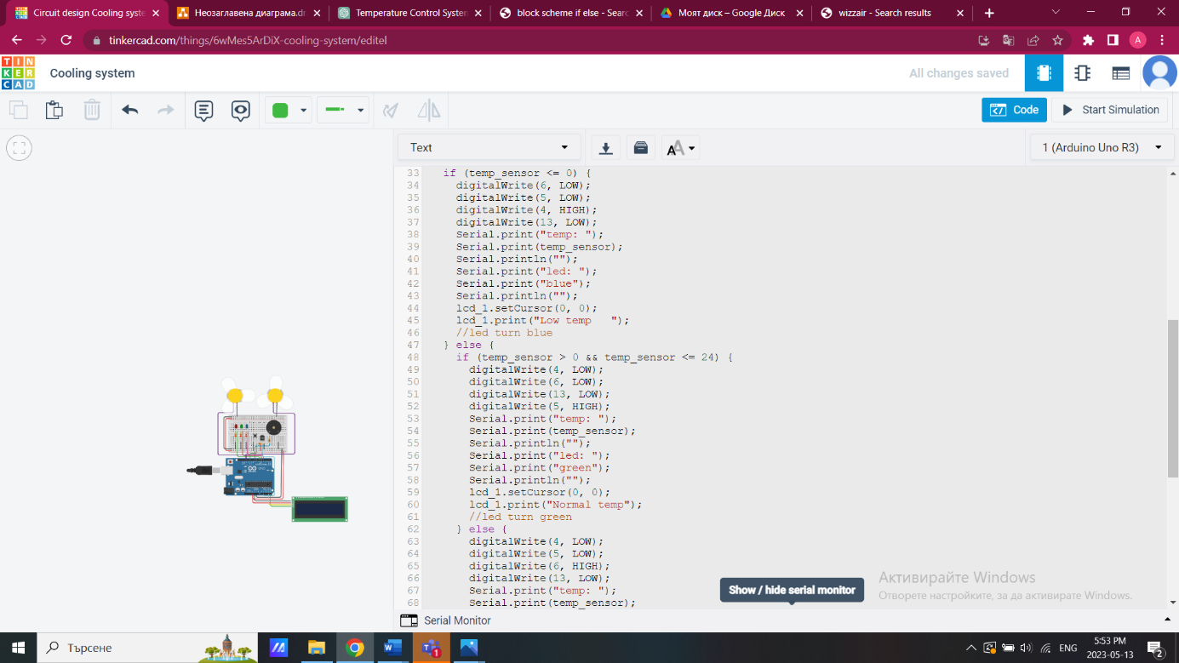
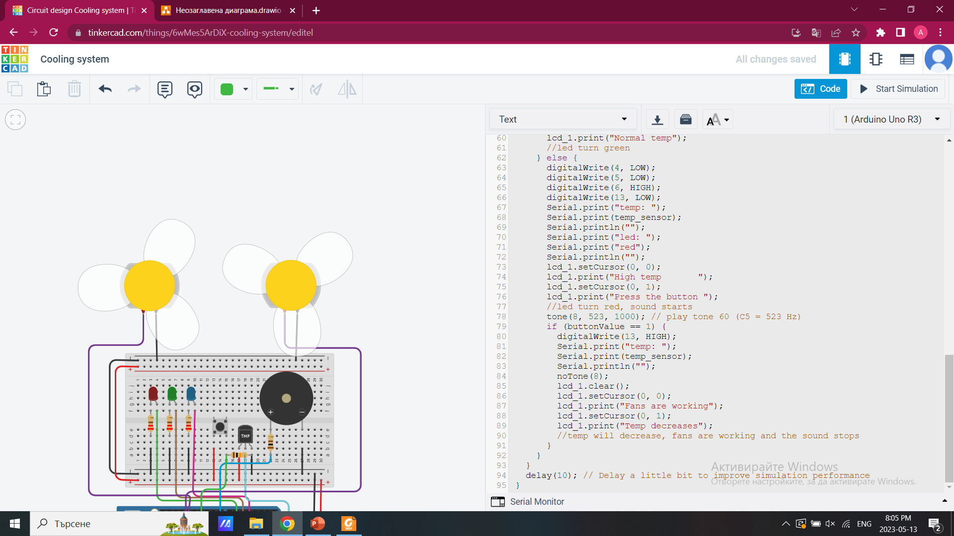

- Заключение
Успешно е изработен проект на Tinkercad , използвайки Arduino Uno R3, проектът цели да понижи температурата на тяло с висока температура, като се включат перките.

